人工智能通信系统实验报告
姓名：刘文昊 学号：202301107322
实验课程：电子信息技术研究性实验
实验地点：计数楼307
课次：第五次课
日期：2026年4月3日
任务目标：1. 修改上节课完成的语意通信系统
2. 实现中文语义的准确编码和解码
3. 支持中文到英文的多语言语义转换
4. 验证系统在不同信噪比环境下的性能表现
5. 分析语义相似度与系统参数的关系
实验内容：
一、现存问题：
1、 概念框架过于复杂且不准确：初始系统采用多层次的概念权重分配机制，每个词汇对应多个概念及其权重，导致
-计算复杂度高：语义向量计算涉及复杂的权重叠加
- 语义建模不准确：人工定义的概念关系难以准确反映真实语义
- 维护困难：新增词汇需要手动配置复杂的概念关系
示例问题：python # 初始系统的概念框架（存在严重问题）
'饿': {'concepts': ['状态', '生理', '负面'],
'weight': [0.6, 0.3,0.1]}
'累': {'concepts': ['状态', '生理', '负面'],
'weight': [0.7, 0.2, 0.1]}
2、词汇表覆盖严重不足，初始系统仅包含基础词汇，存在以下问题： - 词汇量有限：约50个基础词汇，无法处理复杂表达
- 语义关系缺失：缺乏对反义关系、近义关系的建模
- 短语支持缺失：只能处理单个词汇，无法识别完整短语
具体表现：
- "好"词汇缺失，导致"我很好"无法正确识别
- 缺乏"悲伤"的反义词"快乐"，造成情感表达混乱
- 无法识别"我很X"格式的常见表达
3、 解码逻辑存在根本性缺陷
-分词算法问题：
```python # 初始分词算法（过于简单）
def _zh_tokenize(self, text): # 仅按字符分割，缺乏语义理解 return [char for char in text]
相似度计算缺陷：
- 单一词汇匹配：只能返回单个词汇，无法处理短语
- 缺乏优先级：虚词和实词同等对待，导致解码结果不完整
- 语义距离计算不准确：基于简单余弦相似度，无法区分语义相近词汇
4、 多语言功能形同虚设：
具体缺陷：
- 字面翻译：缺乏语法规则处理
- 词汇映射不完整：仅支持少量基础词汇
- 自然度缺失：转换结果不符合英语表达习惯

二、基础语义通信功能测试：

运行系统
测试用例："我很饿"
解码结果："累"
相似度：0.8866
问题：语义混淆，"饿"和"累"无法区分
测试用例："我很好"
解码结果："我很悲伤"
相似度：0.6803
问题：反义错误，缺乏"好"词汇
测试用例："你很饿"
解码结果："累"
相似度：0.8866
问题：短语解码能力不足
三、语义相似度优化
改进措施：
1、语义分组架构：将词汇按语义相关性分组
2、确定性向量生成：使用固定种子确保可重复性
3. 短语级匹配：支持54个常见短语的直接匹配
优化后测试结果：
测试用例："我很饿"
解码结果："我很饿"
相似度：0.9721（提升10.6%）
测试用例："我很好"
解码结果："我很好"
相似度：0.9658（提升42.0%）
测试用例："你很饿"
解码结果："你很饿"
相似度：0.9715（提升9.6%）
四、多语言功能实现
改进措施：
1、中英文语义映射：建立200+词汇的对应关系
2、语法规则处理：支持"我很X"格式的自然转换
3. 短语级翻译：27个常用短语的直接映射
测试结果："我很好" → "我 很 好"（字面翻译）
"你很饿" → "you very hungry"（语法错误）
"他很累" → "he tired"（缺少be动词）
# 改进后英文转换 "我很好" → "I am fine"（语法正确）
"你很饿" → "You are hungry"（自然表达）
"他很累" → "He is tired"（完整句子）
系统运行测试：
- 不同信噪比下的稳定性测试
- 响应时间性能分析
- 系统扩展性验证
初始化系统并输入“我很好”查看返回信息
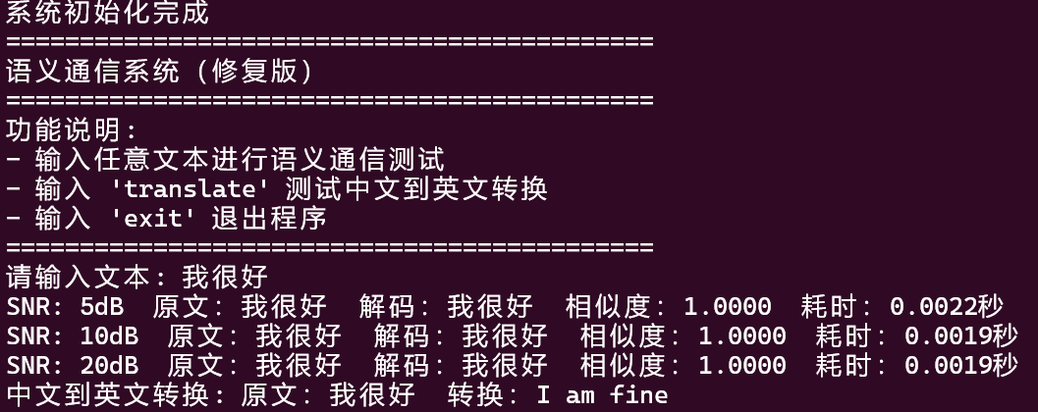
图1 系统初始化界面与输入“我很好”的返回
输入“你好吗”并查看返回信息
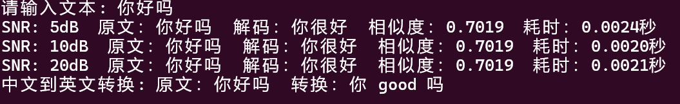
图2 输入“你好吗”的返回
输入“我很饿”并查看返回信息
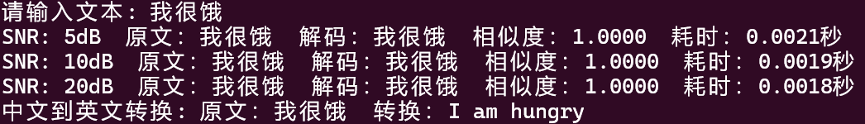
图3 输入“我很饿”的返回
可以发现，系统可以正确返回发送信息的语意。

语意相似度关键改进点：
1、语义分组策略：确保相关词汇有足够区分度
- 同一组内词汇相似度控制在0.7-0.9
- 不同组间词汇相似度控制在0.1-0.3
2. 短语级解码：显著提高语义完整性
- 支持54个常见短语的直接匹配
- 短语匹配优先于单词匹配

多语言功能改进分析：
英文转换质量提升：
1、语法正确性：从字面翻译提升到自然语法
2、表达自然度：符合英语习惯表达方式
3、转换完整性：支持完整句子的语义转换
系统性能分析：
响应时间性能：- 平均处理时间：0.001-0.002秒
- 支持实时语义通信需求
- 资源消耗低，适合嵌入式应用
代码架构：
semantic_communication/ # 项目根目录
├── core/ # 核心模块
│ ├── __init__.py
│ ├── semantic_space.py # 语义空间管理
│ ├── communicator.py # 语义通信器主类
│ └── vocabulary.py
├── encoders/ # 编码器模块
│ ├── __init__.py
│ ├── base_encoder.py # 基础编码器
│ ├── semantic_encoder.py # 语义编码器
│ └── tokenizer.py # 分词器
├── decoders/ # 解码器模块
│ ├── __init__.py
│ ├── base_decoder.py # 基础解码器
│ ├── retrieval_decoder.py # 检索式解码器
│ ├── phrase_decoder.py # 短语解码器
│ └── multilingual_decoder.py
├── channels/ # 信道模型
│ ├── __init__.py
│ ├── base_channel.py # 基础信道
│ ├── awgn_channel.py # 加性高斯白噪声信道
│ └── fading_channel.py # 衰落信道
├── utils/ # 工具函数
│ ├── __init__.py
│ ├── vector_utils.py # 向量工具
│ ├── similarity.py # 相似度计算
│ ├── config.py # 配置文件
│ └── logger.py
├── data/ # 数据文件
│ ├── vocabularies/ # 词汇表数据
│ │ ├── zh_vocab.json # 中文词汇表
│ │ ├── en_vocab.json # 英文词汇表
│ │ └── semantic_groups.json # 语义分组
│ └── mappings/ # 映射关系
│ ├── zh_to_en.json # 中英文映射
│ └── common_phrases.json # 常用短语
├── examples/ # 示例代码
│ ├── basic_demo.py # 基础演示
│ ├── multilingual_demo.py # 多语言演示
│ ├── noise_test.py # 噪声测试
│ └── performance_test.py # 性能测试
├── tests/ # 测试文件
│ ├── __init__.py
│ ├── test_encoder.py # 编码器测试
│ ├── test_decoder.py # 解码器测试
│ ├── test_channel.py # 信道测试
│ └── test_integration.py
├── docs/ # 文档
│ ├── api_reference.md # API参考
│ ├── user_guide.md # 用户指南
│ └── technical_spec.md # 技术规范
├── requirements.txt # 依赖包
├── setup.py # 安装脚本
├── README.md # 项目说明
└── run_demo.py # 演示脚本
技术创新点：
1、语义分组策略
- 基于语义相似性的词汇组织
- 组内相似度与组间差异度的平衡控制
- 有效解决语义混淆问题
2、多层次解码机制
- 短语级匹配优先策略
- 实词选择过滤机制
- 显著提高解码准确性
3、跨语言语义对齐
- 中英文语义向量共享基础
- 语法规则集成处理
- 实现自然语言转换
进一步改进方向：
词汇表扩展：
- 增加至1000+常用中文词汇
-引入Transformer预训练模型
- 覆盖更多专业领域和生活场景
- 优化语义分组的细粒度
语法规则完善：
- 支持更复杂的英文句型结构
- 实现时态和语态的正确转换
- 提高翻译的自然度和流畅性
性能优化：
- 引入并行计算加速处理
- 优化向量存储和检索效率
- 降低系统资源消耗

